ПРАКТИЧНА РОБОТА 04
Архітектура та модульна організація клієнтського вебзастосунку
Система оцінювання
№ | Тема | Оцінка
1. | Впровадження архітектури вебзастосунка | 8
 | Всього за практичну | 8

Завдання до практичної роботи
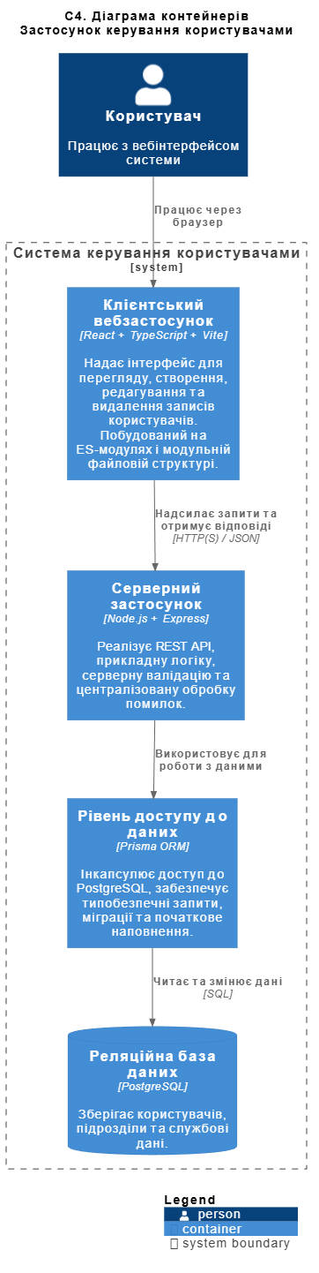
- (Архітектура вебзастосунку) Спроєктуйте та реалізуйте з нуля клієнт-серверний вебзастосунок для керування записами користувачів. Застосунок повинен підтримувати базові операції створення, перегляду, редагування та видалення записів, а також отримання списку користувачів із сервера. Загальна функціональність має бути близькою до типового адміністративного модуля інформаційної системи, в якому клієнтська частина взаємодіє з REST API, а серверна частина забезпечує прикладну логіку та роботу з реляційною базою даних (рис. 1).
Необхідно забезпечити чіткий поділ відповідальностей між даними, логікою та UI:
- модулі, відповідальні за відображення, мають бути зосереджені на структурі інтерфейсу та взаємодії з користувачем;
- модулі прикладної логіки повинні координувати сценарії роботи, підготовку параметрів запитів і виклик API;
- модулі доступу до даних мають інкапсулювати звернення до серверних endpoint і роботу з відповідями.
Серверна частина повинна бути реалізована на Node.js, Express із використанням Prisma та PostgreSQL. Архітектура сервера має включати шар маршрутів, контролерів і сервісів, а також конфігурацію доступу до бази даних. Потрібно реалізувати REST API для сутності користувача, яке підтримує отримання списку записів, отримання одного запису, створення, редагування та видалення. Доцільно також передбачити пошук, сортування та пагінацію, оскільки ці можливості формують реалістичний сценарій взаємодії клієнта із сервером і дають змістовне підґрунтя для модульної побудови клієнтської частини. У межах поточного завдання сервер виступає як повноцінне джерело даних, однак акцент оцінювання переноситься не стільки на складність доменної логіки, скільки на узгодженість архітектури застосунку в цілому.
Клієнтська частина повинна бути реалізована на React з використанням Vite або аналогічного сучасного інструмента збірки. Архітектура клієнта має бути побудована на основі ES-модулів, де кожен логічний фрагмент функціональності винесено до окремого модуля. Необхідно організувати імпорт та експорт модулів так, щоб структура залежностей залишалася зрозумілою, передбачуваною і не створювала циклічних імпортів.
Рекомендується розподілити код за кількома рівнями: окремо сторінки або контейнери, окремо UI-компоненти, окремо модулі роботи з API, окремо типи, утиліти та, за потреби, окремі сервіси або функції прикладної координації.

